План-конспект открытого урока по математике в 3 классе.
Тема: Закрепление изученного по теме: «Сложение и вычитание многозначных чисел»
Тип урока: урок формирования изученных знаний.
Цель урока: создание условий для систематизации знаний по изученной теме.
Задачи урока:
Образовательные: повторить, обобщить и систематизировать пройденный материал,;
Развивающие: повышать познавательную активность обучающихся на уроках математики; развивать логическое мышление, речь, память, развивать читательскую компетенцию, развивать слуховую память.
Воспитательные: воспитывать гордость за свою страну, за достижение человека в области освоение космического пространства, патриотизма; способствовать формированию коммуникативных навыков и воспитанию целеустремленности, организованности, положительного отношения к учебе.
Здоровьесберегающие: соблюдение СанПИНов, создание условий для комфортного состояния психического и физического здоровья обучающихся.
Планируемые результаты – предметные и метапредметные, на формирование которых направлена работа на данном уроке:
- Личностные универсальные учебные действия: учебно-познавательный интерес к учебному материалу; способность к самооценке;
- Регулятивные: планировать свои действия в соответствии с поставленной задачей; различать способ и результат действия; проявлять познавательную инициативу в учебном сотрудничестве;
- Познавательные: осознанно строить устное высказывание в устной форме; строить логическое рассуждение; произвольно и осознанно владеть общим приёмом решения задачи; ориентироваться на разнообразие способов решения задачи;
- Коммуникативные: договариваться и приходить к общему решению в совместной деятельности; задавать вопросы; осуществлять взаимный контроль и оказывать в сотрудничестве необходимую помощь.
Формы обучения : работа в группах, фронтальная работа, дифференцированная работа по карточкам, индивидуальная работа по карточкам, работа в парах, самостоятельная работа в тетрадях, творческая работа.
Используемые образовательные технологии: технологии развивающего обучения, личностно- ориентированные, здоровьесберегающие,методы наглядного обучения.
Оборудование для учителя : Компьютер, проектор, экран, презентация, карточки с задачами, система контроля.

Оборудование для учащихся : карточки с задачами.

Ход урока.
Этапы урока | Деятельность учителя | Деятельность обучающихся | Примечание
I Организационный | Что вы почувствовали после прослушанной и просмотренной записи.  Почему я поставила именно эту запись?  Правильно, откройте тетради, запишите число, классная работа, не забывайте о правильном и каллиграфичном письме, об осанке и наклоне тетради. | Гордость, восхищение, уважение за храбрость и смелость нашего народа.  Сегодня 12 апреля – День космонавтики.  Записывают в тетрадь число и классная работа | Включена запись о прорыве в космонавтике  https://youtu.be/JGGmhKbMMr4
II Актуализация знаний | Положите перед собой ваши листочки с таблицей результатов прошлых уроков.  План урока у нас уже есть(в таблицах самооценки), с чего начнём?  Я вам сейчас включу запись, ваша задача на слух из произносимого текста выбрать числа и записать их в тетрадь в строчку через клетку(как математический диктант) при этом соблюдая правила каллиграфии.  Проверяем, для этого посмотрите на слайд и проверьте себя самостоятельно.  Поднимите руку, у кого не было ошибок  У кого 1 или 2  У кого 3, 4  У кого больше 4  Подчеркните трёхзначные числа  Назовите  Почему из всех чисел мы выбрали только трёхзначные?  Молодцы | Кладут таблицы для самооценки в течение урока(поэтапно)  С устного счёта  Слушают текст и записывают числа  Выполняют инструкцию учителя  .  Подчеркнули 4 числа  Мы уже несколько уроков учимся складывать и вычитать эти числа в столбик | У каждого обучающегося имеется таблица результатов 5 уроков по теме «Сложение и вычитание трёхзначных чисел»  https://youtu.be/g5iHQ_kCbNE  Звучит запись текста о первом полёте в космос
III Цель и задачи урока | Кто мне сможет сказать тему нашего урока, цель и задачи | Продолжить складывать и вычитать трёхзначные числа, учиться не допускать ошибок при вычислении таких чисел и сравнить результаты своей работы с результатами предыдущих уроков используя таблицу самооценки.
IV | Следующее задание – возьмите карточку под цифрой 1, прочитайте.  Что вы прочитали?  Все ли задачи мы будем решать? Почему?  Решение задач запишите ниже с объяснением, без ответа  Сверьте решение в тетради с решением задач на доске.  Занесите результаты устного счета в таблицу самооценки. | Берут карточку, читают.  Задачи.  Нет не все, только те, которые относятся к космосу.  Проверяют  Оценивают себя по шкале самооценки и результаты записывают в таблицу | Доска: 108 мин = 1 ч 48 мин  508 – 83 = 425 (кг) первый спутник легче  Шкала самооценки  0 ошибок – 5  1,2 ошибки – 4  3,4 ошибки – 3  Более 5 ошибок - 2
V Работа с текстовой задачей | Откройте учебник на странице 76, прочитайте задачу номер 3  - прочитаем вслух  Можем ли мы сразу решить задачу? Почему?  Правильно, посмотрите на слайд и из таблицы выберите то число, которое необходимо вставить в условие задачи  Какое это число?  Молодцы  Возьмите карточку под цифрой 2, кто может самостоятельно заполнить краткую запись задачи? Выполняйте  Кому нужна помощь?  Что мы знаем про первый альбом, прочитайте, внесите данные о 1 альбоме в краткую запись, так же внесите данные о 2 и 3 альбомах.  Решаем самостоятельно  Проверяем  Оцените себя и внесите результат в таблицу самооценки | Читают про себя  1 ребёнок читает задачу вслух  Нет не хватает данных  Выбирают  168  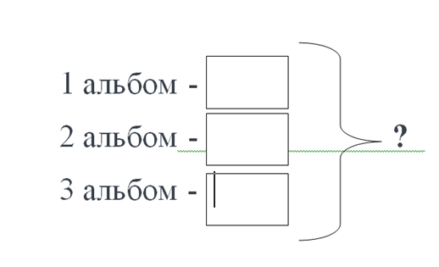  1 обучающийся выполняет решение задачи у доски за ширмой.  Оценивают, вносят результат своей работы | 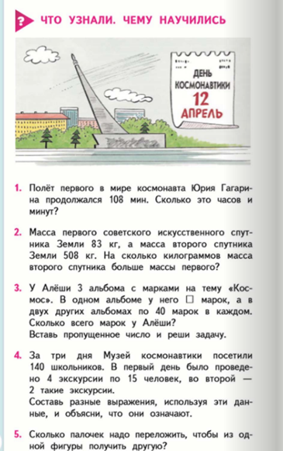  Те обучающиеся, которые справились с задачей раньше, чем остальные получают карточку с примерами устных вычислений и таблицей умножения
VIЗакрепление знаний | Посмотрите на слайд, запишите по 2 числовых выражения на сложение и вычитание трёхзначных чисел в столбик.  Прочитайте, что у вас получилось  - Молодцы, а теперь с новой строчки запишите выражения, которые я вам сейчас продиктую  Решаем самостоятельно  Проверяем, я диктую ответы, а вы проверяете.  Заполните таблицу самооценки. | Записывают в тетрадь числовые выражения  Несколько обучающихся читают свои выражения  437-350= 220-108= 437+108= 350+220=  Обучающиеся решают, учитель контролирует их работу, при необходимости помогает.  87, 545, 112, 570  Заполняют
VII Рефлексия | Подсчитайте средний балл за сегодняшний урок  У кого балл повысился по сравнению с предыдущими уроками?  У кого балл понизился? | Считают, анализируют, поднимают руки. | За урок все дети оценены, по результатам среднего балла
VIIIДомашняя работа | У вас в тетрадях записаны 4 числовых выражения, которые вы составили самостоятельно, их необходимо решить дома, и в дополнении решить задачу №4 на стр 76

